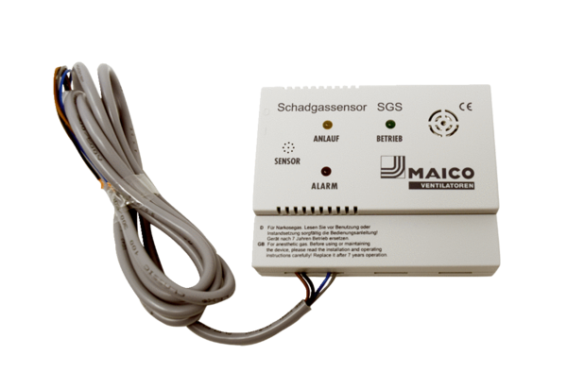Schadgassensor SGSVerpackungseinheit: 1 StückSortiment: K
Artikelnummer: 0093.1323Hersteller: MAICO

